“中国院士第一案”一审落槌，李宁将上诉

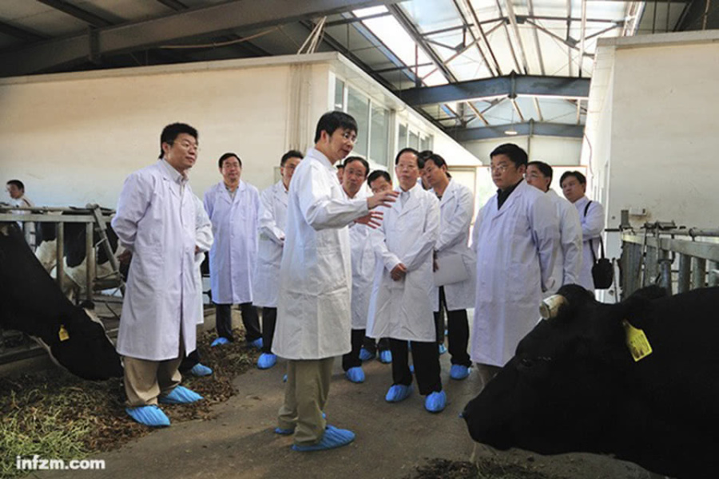
2010年7月，李宁陪同农业部领导视察中国农大的转基因奶牛实验基地。（资料图/图）
（本文首发于2020年1月9日《南方周末》）
2014年6月21日，李宁被捕，成为1949年以来中国第一个被逮捕的院士。两次庭审之间，他在看守所等待了四年零四个月。
“通过假发票留用经费的事曾经很普遍，科研经费管理制度的僵化导致了这种现象。”一位熟悉高校科研经费管理制度的人士表示，正是因为原有制度不合理，才有2014年国务院相关调整政策的出现。
一审法院表示，判决已经考虑到科研经费管理制度的调整，对检方指控李宁、张磊贪污的金额进行了核减。
两次庭审之间，中国工程院院士、中国农业大学教授李宁在看守所等待了四年零四个月，始终坚持自己无罪。第二次开庭结束后仅四日，他获有罪判决。
2020年1月3日上午，“中国院士第一案”一审落槌。吉林省松原市中级人民法院以贪污罪判处李宁有期徒刑十二年，并处罚金三百万元。
南方周末记者从李宁家属处获知，审判长宣布判决结果后问李宁是否上诉，“李宁平静地说，上诉。”
李宁辩称 “不知情”，法院未采纳
李宁“出事”始于2012年国家审计署对中国农大科研经费进行审计，当时查出李宁课题组存在870万元的科研经费违规报销问题。同年，李宁课题组返还中国农大财政703万元。
2013年5月，北京市检察院二分院曾就李宁课题组科研经费问题进行调查，但并没有立案。“当时检方说这是违规，不是犯罪。”2020年1月4日，李宁一位熟悉案情的友人对南方周末记者回忆。
2014年5月，最高检察院指定吉林省松原市检察院继续侦查李宁课题组科研经费问题。其间，李宁的博士生兼助手张磊被逮捕，他在看守所中交代了高达2000万元的科研经费违规使用情况。张磊是李宁的博士，任中国农业大学农业生物技术国家重点实验室特聘副研究员、北京济普霖生物技术有限公司副总经理，而该国家重点实验室的主任、济普霖公司的总经理正是李宁。
2014年6月21日，李宁被捕，成为1949年以来中国第一个被逮捕的院士。2015年4月，松原市检察院向法院提起公诉，指控李宁及张磊采取侵吞、骗取、虚开发票、虚列劳务支出等手段，将3756万余元的课题经费占为己有。
经过长达近五年的审理，一审法院认定，李宁伙同张磊贪污3410万余元。判决书显示，法院认定的贪污款项分为三部分，一是试验后淘汰动物及牛奶售出款，二是李宁本人名下和他人名下的课题经费结余款，三是李宁本人和他人名下课题的劳务费结余款。
其中，课题经费结余款占大头。张磊供述，2008年8月，其因课题经费有结余，向李宁提出是否可以将这些资金套取出来，李宁同意并要求联系可靠、熟悉的公司进行运作。联系公司后，张磊安排报账员将虚开的发票在结余的科研经费中予以报销，再由李宁决定将套取的科研经费投资济福霖公司、全顺捷达公司、科捷诺公司。和保定国农温氏公司。
对此，李宁及其律师的主要辩护意见是李宁对具体经费操作事宜“不知情”，无任何犯罪故意，不符合贪污罪主观方面构成要件。
前述李宁友人对南方周末记者称，李宁是一名科学家，又是国内动物克隆、转基因领域的领军人，很少过问具体的经费运作。“李宁成立的这些公司，简单说就是帮他的课题养殖动物的，李宁没有从中获利。” 李宁也在法庭自辩时表示，之所以成立公司，是因为之前出现过协作公司报假数据的情况，甚至出现过实验用猪都已经死亡了、协作公司还在给课题组报假数据的情形，“为了保障科研数据的准确和科研活动能顺利开展，才不得已开办公司……公司成立后从未分过红，自己还往里面垫钱。”
不过，一审法院并未支持李宁“不知情”的辩护意见，而是采纳了张磊辩护人的意见：张磊在和李宁的共同犯罪中起次要作用，应认定为从犯，减轻处罚。一审判处张磊有期徒刑五年八个月，由于判决执行之前每羁押一日折抵刑期一日，张磊将在2020年1月15日服刑期满。
“套取科研经费并非一概追究刑责”
庭审中，李宁的律师表示，李宁案的发生与当年科研经费管理制度不合理密切相关。2014年之前的科研经费管理制度，要求每年年底未用完的经费以及结题后的结余经费都应上交，但由于新一年的课题经费经常出现较长时间的滞后，迫使很多科研人员用假发票等形式将经费留用，以解决来年经费断档期的经费使用问题，否则将导致课题无法继续进行。“本案中，课题组在项目执行过程中获得了大量的实验动物，如果经费断档，将无法维持存活。”
2014年之后，中国对科研经费的管理，做出了较大的调整。2014年3月12日，国务院发布了《关于改进加强中央财政科研项目和资金管理的若干意见》，规定“年度剩余资金可以结转下一年度继续使用”，项目结题后，符合条件的也可留用。
李宁的律师坚持，按照“从旧兼从轻”原则，按照现在的科研经费规定，李宁团队的做法连违规都谈不上。
“通过假发票留用经费的事曾经很普遍，科研经费管理制度的僵化导致了这种现象。”一位熟悉高校科研经费管理制度的人士表示，正是因为原有制度不合理，才有2014年上述国务院相关调整政策的出现。
2015年3月，时任全国人大常委会委员、曾任中央第十巡视组组长的令狐安在接受媒体采访时说，科研经费的违规报销问题都属于“办法规定及制度不合理造成的‘逼良为娼’的现象”，“现在再去处理这些科学家，没有道理”，外界一度解读为李宁案出现转机。
如今，李宁依旧以贪污罪获刑。一审法院表示，判决已经考虑到科研经费管理制度的调整，对检方指控李宁、张磊贪污的金额进行了核减。
在2020年1月3日《人民法院报》新媒体刊发的李宁案审判长答记者问中，审判长称，按照最新的科研经费管理办法的相关规定，结合刑法的谦抑性原则，对检察机关指控的贪污事实，依据李宁、张磊名下间接费用可支配的最高比例进行核减，对核减后的345万余元可不再作犯罪评价，充分体现了“从旧兼从轻”的司法原则。
《人民法院报》新媒体同日还刊发了吉林大学法学院副院长、中国犯罪学会副会长徐岱的署名文章，文中表示，从李宁贪污案的判决可以预期该案在科研人员群体中会引发巨大的反响，或成为影响性诉讼案件，或成为最高司法机关指导性案例的来源。
“处理科研人员套取科研经费的类案时应当遵循刑法谦抑理念，强调刑事制裁的最后性和不得已性，能够用其他责任方式处理的不能用刑事制裁手段。”徐岱说，科研人员套取科研经费的并非一概追究刑事责任，应当从科研人员套取科研经费的情节、数额、行为动机、法益侵害后果等多方面加以认定。
“依据高校等研究机构有关规定，科研人员参与科研活动可以获取劳务费、加班费以及绩效科研奖励等，但因存在着财务限额制度、限期报销制度等因素制约，使用虚假的发票变相领取上述费用，但正常经费下拨后及时归还，真正用于本单位的科研项目的……或者因科研工作需要而暂时挪用并及时归还，或为使国家和人民的利益避免遭受重大损失的科研项目情节轻微的违规行为，或者数额较小等，不宜追究。”
羁押逾五年，看守所中学医、写诗
除了“中国院士第一案”，李宁案引发外界关注的另一原因是法院长达五年的审理期限。
检方于2015年4月提起公诉后，松原中院遵照最高人民法院指定管辖决定，同日立案受理，并在2015年8月第一次开庭，开庭时间持续两日。
但在此后四年多的时间里，李宁案未开庭、未宣判。律师及家属申请对李宁取保候审，亦被拒绝。
刑事诉讼法规定，人民法院审理公诉案件，应当在受理后二个月以内宣判，至迟不得超过三个月。对于交通十分不便的边远地区的重大复杂案件、取证困难的重大复杂案件等，经上一级人民法院批准，可以延长三个月；因特殊情况还需要延长的，报请最高人民法院批准。
《最高人民法院关于适用的解释》规定，因特殊情况申请最高人民法院批准延长审理期限，最高人民法院经审查，予以批准的，可以延长审理期限一至三个月。期限届满案件仍然不能审结的，可以再次提出申请。
2019年初，沈国舫、任继周等15位中国工程院及中国科学院院士曾联名致信最高人民法院，希望尽早审结李宁案。据《经济观察报》报道，李宁案当时已至少十次报请最高法批准进行延期。
友人表示，李宁在看守所里以自学医学知识、写诗度日。会见律师时，李宁说：“个人荣辱倒在其次，只可惜这些金子般的时间，本来可以创造很多奇迹的。”
一审宣判后，审判长在答记者问中专门回应，称李宁案在案件审理期限届满前依法报请上级法院和最高人民法院批准延长审理期限，完全符合法律规定。
截至目前，中国工程院并未撤销李宁的院士称号。南方周末记者在2020年1月7日晚登录中国工程院官网，依然能在“院士队伍”页面查询到李宁的名字，但名下详细介绍已被删除。
《中国工程院章程》规定，当院士的个人行为涉及触犯国家法律、危害国家利益时，或涉及丧失科学道德、背离了院士标准时，应撤销其院士称号。有知情人告诉南方周末记者，李宁被逮捕之初，因为此前无院士被捕的先例，中国工程院一度考虑是否应撤销李宁的院士称号，并向相关法律人士咨询。“后来还是认为，在法院作出有罪判决前应当保留。如果那时就撤销，将来判无罪的话也不好恢复。”
2014年12月9日，中国工程院主席团会议审议通过了《中国工程院院士科学道德守则》和《中国工程院院士违背科学道德行为处理办法》。后者规定，院士如果涉及触犯法律，自被批捕之日起即停止其院士资格，自法院作出有罪判决生效之日起撤销其院士称号。2015年1月，中国工程院宣布停止李宁院士资格。
如果李宁案终审维持原判，这位在45岁就当选院士、如今正值壮年的科学家，将彻底告别院士队伍。
南方周末记者 谭畅

